ХУДОЖЕСТВЕННАЯ ЛИТЕРАТУРА
НОВЫЕ ПОСТУПЛЕНИЯ
ИЮНЬ
2022 г.

ОГЛАВЛЕНИЕ

СОВРЕМЕННАЯ РУССКАЯ ЛИТЕРАТУРА 1
ЛИТЕРАТУРА ЕВРОПЕЙСКИХ СТРАН 11
ЛИТЕРАТУРА АМЕРИКИ 13
ЛИТЕРАТУРА АВСТРАЛИИ 17
ЛИТЕРАТУРА АЗИИ 17

СОВРЕМЕННАЯ РУССКАЯ ЛИТЕРАТУРА
1. | 84(2Рос=Рус)6  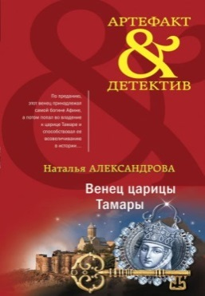 | Александрова, Наталья Николаевна (псевдоним)  Венец царицы Тамары: роман / Н. Александрова. - Москва: Эксмо, 2021. - 318 с. - (Артефакт & Детектив)  Экземпляры: Б2(1), Б6(1), аб(2), Б7(1), Б1(1).  В новом остросюжетном романе Натальи Александровой из серии "Артефакт&Детектив" разные люди ищут спрятанный Венец царицы Тамары. В новинке автора, как всегда, много захватывающих погонь, неожиданных поворотов сюжета, исторические события, и, конечно, детективная интрига.
2. | 84(2Рос=Рус)6 | Александрова, Наталья Николаевна (псевдоним)  Тайна старой графини: роман / Н. Александрова. - Москва: АСТ: Жанровая литература, 2021. - 317 с. - (Роковой артефакт)  Экземпляры: аб(2), Б3(1), Б4(1), Б1(1), Б8(1).  Екатерина Вторая была известна своей любовью к драгоценностям. Петербурженка Екатерина Коваленко знала толк в украшениях и даже имела несколько собственных бриллиантов, однако подарок одной эксцентричной пожилой дамы привел ее в восторг и озадачил одновременно. Новая знакомая утверждала, что теперь Катя - обладательница перстня Екатерины Великой и ее ждет большое будущее.
3. | 84(2Рос=Рус)6 | Александрова-Зорина, Елизавета Борисовна (писательница; 1984- )  Рюссен коммер!: [роман] / Е. Александрова-Зорина. - Москва: Эксмо, 2021. - 444 с. Экземпляры: аб(1), Б1(1).  Книга о борьбе за право свободно выбирать, как жить, и последствиях, которые ожидают тех, кто выходит за рамки привычного и общепринятого, а также имеет собственное мнение и не боится его выражать.
4. | 84(2Рос=Рус)6  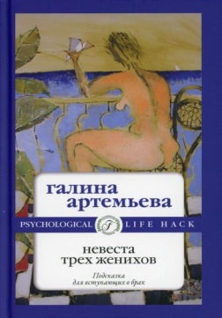 | Артемьева, Галина Марковна (рос. писательница; психолог; 1960- )  Невеста трех женихов: Подсказка для вступающих в брак: роман / Г. Артемьева. - Москва: Эксмо, 2021. - 314 с.  Экземпляры: аб(1), Б6(1), Б9(1).  Ночной звонок в дверь круто изменил жизнь Светланы: человек, истекающий кровью, попросил о помощи. Скорую вызывать запретил. "Значит, преступник", - поняла Света. Но отказать не смогла. Выходила. И, словно в насмешку, обещал ей жениться - ей, давно сосватанной итальянцем Марио! Что же, где есть два жениха, быть и третьему…
5. | 84(2Рос=Рус)6 | Бахтиярова, Анна  Мертва и опасна: роман / А. Бахтиярова. - Москва: T8RUGRAM, 2021. - 285 с. - (Любовный роман)  Экземпляры: Б4(1), аб(2).  Меня считают мертвой. Спустя три года после мнимой смерти я вернулась домой. С новым именем. С новой внешностью. Я вернулась, чтобы мстить. Уничтожить человека, оставившего от моей прежней жизни прах. Мне нужна лишь месть. Я не ищу ни любви, ни счастья. Но похоже у судьбы другие планы...
6. | 84(2Рос=Рус)6 | Бояшов, Илья Владимирович (рос. писатель; 1961- )  Морос, или Путешествие к озеру: роман / И. Бояшов. - Санкт-Петербург: Лимбус Пресс: Издательство К. Тублина, 2021. - 269 с.  Экземпляры: аб(1), Б2(1), Б9(1)  Книга рассказывает об одном из малоизвестных событий в истории белогвардейской эмиграции: экспедиции в центр неизученного района парагвайских джунглей, которую накануне Чакской войны осуществили наши соотечественники во главе с удивительным человеком Иваном Тимофеевичем Беляевым.
7. | 84(2Рос=Рус)6 | Валитов, Тимур (1991- )  Угловая комната: роман / Т. Валитов. - Москва: АСТ: Редакция Елены Шубиной, 2022. - 318 с. - (Роман поколения)  Экземпляры: аб(2), Б3(1), Б7(1), Б1(1), Б8(1).  Лето 2018 года. В России гремит чемпионат мира по футболу, но молодому герою не до спортивных состязаний - личная трагедия вырывает его из московской размеренной жизни и возвращает в родной город. Неожиданно он попадает в странные и опасные события...
8. | 84(2Рос=Рус)6  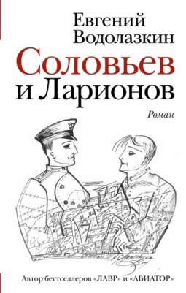 | Водолазкин, Евгений Германович (доктор филолог. наук; 1964- )  Соловьев и Ларионов: роман / Е. Водолазкин. - Москва: АСТ: Редакция Елены Шубиной, 2021. - 409 с. - (Новая русская классика)  Экземпляры: аб(2), Б7(1), Б8(1), Б1(1).  "Соловьев и Ларионов" - ранний роман Водолазкина - написан в русле его магистральной темы: столкновение времён, а в конечном счете - преодоление времени. Молодой историк Соловьев с головой окунается в другую эпоху, воссоздавая историю жизни белого генерала Ларионова, - и это вдруг удивительным образом начинает влиять на его собственную жизнь.
9. | 84(2Рос=Рус)6  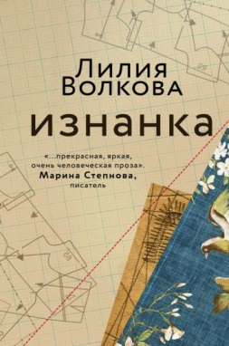 | Волкова, Лилия  Изнанка / Л. Волкова. - Москва: Эксмо, 2021. - 349 с.  Экземпляры: аб(2), Б2(1), Б8(1), Б9(1), Б10(1).  У всего в жизни есть обратная сторона... Жизни Андрея и Кати нечаянно переплетаются, будто бы это злая насмешка судьбы — они совершенно непохожи друг на друга. Андрей — холодный и немного циничный, всегда говорит правду и относится к людям как к излюбленным тканям, из которых он создает модные шедевры. Катя — доверчивая, мягкая и влюбленная. Когда их жизни соприкасаются, мир вокруг них меняется — и, возможно, далеко не в лучшую сторону…
10. | 84(2Рос=Рус)6  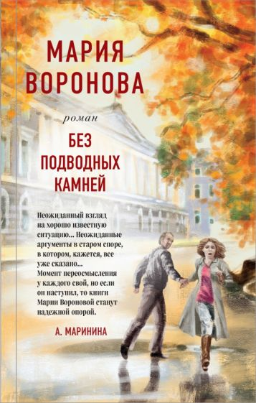 | Воронова, Мария (рос. писательница; 1972- )  Без подводных камней: роман / М. Воронова. - Москва: Эксмо, 2021. - 317 с. - (Суд сердца: романы Марии Вороновой)  Экземпляры: аб(2), Б3(1), Б4(1), Б1(1), Б6(1), Б7(1), Б9(1).  Судье Ирине Поляковой наконец поручают простое дело - бывшая жена известного драматурга Ветрова в состоянии аффекта убила его нынешнюю супругу, молодую актрису Веронику Павлову. Психиатрическая экспертиза признала женщину невменяемой, суду нужно всего лишь направить её на принудительное лечение. И только неугомонная Гортензия Андреевна задается вопросом - а с какой целью Вероника хотела встретиться с Валерией Михайловной?
11. | 84(2Рос=Рус)6 | Гончарова, Галина Дмитриевна  Азъ есмь Софья. Сестра / Г. Гончарова. - Москва: Э, 2021. - 444 с. - (Колдовские миры) Экземпляры: аб(2), Б1(1), Б8(1), Б9(1).  Софья Романовна Ромашкина, бизнес-леди и глава крупной компании, о своем диагнозе знала. И к шансу "обрести новую жизнь" и "переселиться в новое тело" отнеслась с нормальной для умного человека иронией. Поэтому первым шоком для нее стало пробуждение вообще, вторым - пробуждение в теле маленькой девочки и третьим - осознание, что девочка эта - царевна Софья. Та самая, сестра, с которой потом будет бороться за власть Петр I.
12. | 84(2Рос=Рус)6 | Гончарова, Галина Дмитриевна  Академия адептов, колдунов и магов. Испытание для адептов: роман / Г. Гончарова. - Москва: АСТ, 2021. - 350 с.  Экземпляры: аб(1), Б3(1), Б4(1), Б6(1).  История о трех верных подружках, готовых на всё ради друг друга. У каждой свои мечты и проблемы. Одной нужна свобода, вторая грезит о приключениях, а третья готова посвятить себя магии и пойти в аспирантуру. Но на пути к их целям выстроились орки, проходимцы из других миров и прочие злодеи в пышных мантиях.
13. | 84(2Рос=Рус)6 | Гончарова, Галина Дмитриевна  Времена года. Черная осень / Г. Гончарова. - Москва: Эксмо, 2021. - 443 с. - (Колдовские миры). - (Времена года: цикл романов; кн. 1)  Экземпляры: аб(1), Б7(1), Б1(1), Б2(1).  Люди верят в богов, а боги играют людьми. Желание богини позабавиться поменяло местами девушек из двух разных миров. Аня рождена принцессой, но в ее родной стране революция и разруха. Императорскую семью приговорили к смерти, и только воля богини спасает ее от гибели. Теперь ей предстоит адаптироваться в двадцать первом веке. Но сможет ли девушка выжить в современной России?
14. | 84(2Рос=Рус)6 | Гончарова, Галина Дмитриевна  Маруся. Столичные игры / Г. Гончарова. - Москва: Эксмо, 2021. - 412 с. - (Колдовские миры)  Экземпляры: аб(1), Б8(1), Б9(1), Б11(1).  Как хорошо жилось княжне Горской в провинции! Тихо, спокойно, похитители, убийцы и бывший жених - не в счет, это такие милые пустячки. Почти свои, домашние. А что будет ждать ее в столице?
15. | 84(2Рос=Рус)6 | Горская, Евгения (рос. писательница; автор детективов).  Жена Цезаря вне подозрений; Все мы только гости: романы / Е. Горская. - Москва: Эксмо, 2021. - 380 с.  Экземпляры: аб(2), Б4(1), Б3(1), Б7(1), Б1(1), Б8(1).  Евгения Горская уместила в детектив современную энциклопедию разнообразнейших губительных страстей, созидательных любовей и ярких, живых, разноголосых героев. Особое удовольствие находить в героях Горской черты классических персонажей - разлучница, добрый дядюшка, благородный рыцарь, старая тетка, у которой явно что-то на уме и верить ей нельзя.
16. | 84(2Рос=Рус)6  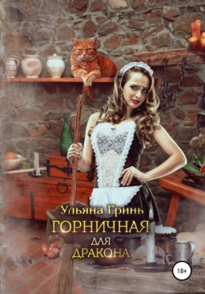 | Гринь, Ульяна  Горничная для дракона / У. Гринь. - Москва: Т8 Издательские Технологии; Москва: T8RUGRAM, 2022. – 205 с.  Экземпляры: аб(1), Б8(1).  Уехала из дома в столицу – а попала в другое измерение. Навсегда. Зато я устроилась горничной к самому настоящему дракону — мрачному красавцу и к тому же частному детективу. Тут жизнь бьёт ключом, правда, чаще по голове: то у ведьмы котелок украли, то на волка напали в тёмном переулке, а гномы подозревают друг друга в промышленном шпионаже.
17. | 84(2Рос=Рус)6  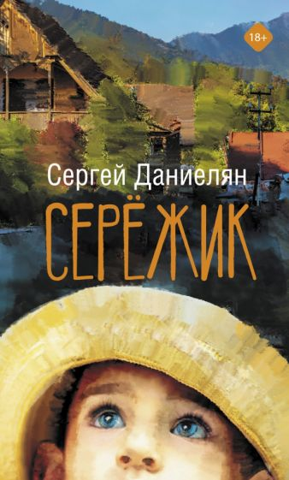 | Даниелян, Сергей  Сережик: [роман] / С. Даниелян; ил. И. Крчадинац. - Москва: АСТ, 2021. - 285 с.: ил. - (Люди, которые всегда со мной)  Экземпляры: Б3(1), Б4(1), аб(1), Б1(1), Б9(1).  Нежный, лиричный, полный иронии и в то же время пронзительный роман Сергея Даниеляна «Серёжик» повествует о детстве и взрослении. О доверчивом взгляде ребенка на мир. И о связи поколений. О тех взрослых, родных и близких, которые становятся свидетелями твоих первых шагов и потом навсегда остаются рядом с тобой. Даже когда уже уходят.
18. | 84(2Рос=Рус)6 | Данилова, Анна Васильевна (рус. писательница; 1961- )  Тайна церковной мыши: роман / А. Данилова. - Москва: Эксмо, 2021. - 318 с. Экземпляры: аб(2), Б3(1), Б4(1), Б6(1), Б7(1), Б1(1), Б8(1), Б9(1).  Таня, работающая в зоомагазине за копейки, мечтает изменить свою жизнь. И однажды ей предоставляется такой случай: она становится свидетельницей аварии и задумывается, способна ли отступить от своих моральных принципов и впутаться в криминал ради безбедного будущего? Перед Таней встает выбор, а опасная игра, в которую она оказывается втянутой, может перевернуть ее жизнь с ног на голову.
19. | 84(2Рос=Рус)6  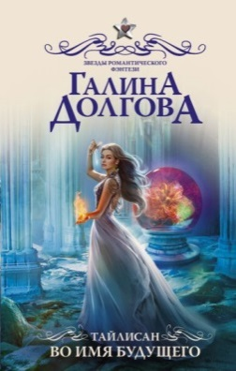 | Долгова, Галина Александровна.  Тайлисан. Во имя будущего: роман / Г. Долгова. - Москва: АСТ: Жанровая литература, 2021. - 350 с.  Экземпляры: аб(1), Б1(1), Б9(1), Б11(1).  Я привыкла жить без прошлого. Смирилась с настоящим. И поверила в лучшее будущее. У меня появилась семья! И даже жених, который мне совершенно не нужен. Зато обо мне вспомнил тот, кто лишил всего: дома, родных и друзей. И пусть неизвестный враг хитер, пусть столетиями плел паутину, я узнаю тайну своего прошлого. Судьба раздала свои карты, и я готова сыграть, ведь на кону больше, чем моя жизнь…
20. | 84(2Рос=Рус)6  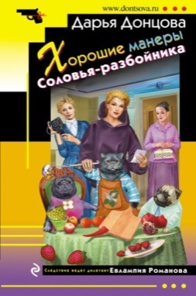 | Донцова, Дарья Аркадьевна (рос. писательница; 1952- )  Хорошие манеры Соловья-разбойника: роман / Д. Донцова. - Москва: Эксмо, 2021. - 314 с. - (Иронический детектив / оформление серии В. Щербакова). - (Следствие ведет дилетант Евлампия Романова)  Экземпляры: аб(2), Б4(1), Б7(1), Б1(1), Б8(1), Б9(1), Б10(1).  В детективное агентство Макса Вульфа пришла скрипачка Алла Федина. Едва скрывая волнение, она призналась, что очень боится за свою жизнь, потому что ее пытаются отравить.
21. | 84(2Рос=Рус)6 | Дорош, Елена  Портрет девочки в шляпе: роман / Е. Дорош. - Москва: Эксмо, 2021. - 317 с. - (Вечерний детектив / оформ. серии С. Курбатова)  Экземпляры: аб(2), Б3(1), Б4(1), Б6(1), Б1(1), Б9(1).  Лора - искусствовед, специалист по установлению подлинности картин. Имея дело с портретами женщин из рода Строгановых, Лора оказывается в самом центре опасной и запутанной криминальной истории, корни которой уходят в глубь веков и за океан. Придется разбираться, где фальшивки, а где подлинники, причем это относится не только к картинам, но и к людям…
22. | 84(2Рос=Рус)6  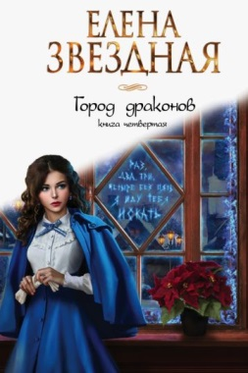 | Звездная, Елена (писательница-фантаст; 1981- )  Город драконов: [роман] / Е. Звездная. - Москва: Эксмо. - 2021.  Кн. 4. - 2021. – 349 с.  Экземпляры: аб(2), Б4(1), Б8(1).  Город Драконов сжимает когти! Город, два века спавший под вечными снегами, пробуждается, чтобы противостоять смертельной угрозе! Город, казавшийся легкой добычей, обнажает истинную суть.  И теперь ставки куда выше.
23. | 84(2Рос=Рус)6 | Зверев, Сергей Иванович (рос. писатель; 1964- )  Один среди "тигров" / С. Зверев. - Москва: Эксмо, 2021. - 284 с.  Экземпляры: аб(2), Б1(1), Б7(1), Б8(1).  Летом 1943 года немцы попытались взломать нашу оборону под Курском, но Красная Армия стояла насмерть. Группе фашистских танков все же удалось прорвать линию обороны и напасть на штаб и обозы. Для ликвидации прорыва срочно формируется танковый отряд под командованием лейтенанта Алексея Соколова.
24. | 84(2Рос=Рус)6 | Зимняя коллекция детектива: [три романа под одной обложкой]. - Москва: Эксмо, 2021. - 669 с. - (Великолепные детективные истории)  Экземпляры: аб(2), Б1(1), Б2(1), Б4(1), Б6(1), Б7(1), Б8(1), Б9(1).  Яркая новинка в популярной серии "Великолепные детективные истории"! Остросюжетные романы, вошедшие в сборник "Зимняя коллекция детектива", объединяет то, что действие в них развивается во время зимних праздников. Увлекательное чтение в новогодние деньки вам обеспечено!
25. | 84(2Рос=Рус)6 | Зуев, Михаил Борисович (1962- )  Грустная песня про Ванчукова: [роман] / Михаил Зуев. - Москва : АСТ, 2021. - 766 с. - (Городская проза)  Экземпляры: аб(1), Б2(1)  Новый роман Михаила Зуева - настоящая энциклопедия советской и постсоветской жизни, полная героических историй, лирических эпизодов и философских ответов на вопросы о жизни и смерти. Три поколения семьи Ванчуковых, живущих в романе, - это три эпохи, в которых формируется характер будущего героя нашего времени: от Сталина до Горбачева, от большого террора до лихих 90-х.
27. | 84(2Рос=Рус)6 | Ильин, Андрей Александрович (1956- )  Шельф: роман / Андрей Ильин. - Москва: АСТ: Жанровая литература, 2021. - 318 с. Экземпляры: аб(1), Б3(1), Б4(1), Б6(1), Б9(1).  На морском Шельфе одной небольшой африканской страны нашли нефть, интерес к которой проявляют политики и спецслужбы многих государств. В стране готовится переворот с целью свержения существующей власти и замены ее на марионеточное правительство. Резидент, анализируя мелкие на первый взгляд события, раскрывает масштабы заговора. Сможет ли он в одиночку остановить хорошо подготовленную операцию иностранных спецслужб?
28. | 84(2Рос=Рус)6 | Кетро, Марта (рос. писательница)  Рассеянная жизнь: роман / М. Кетро. - Москва: АСТ, 2021. - 253 с.  Экземпляры: аб(2), Б3(1), Б4(1), Б6(1), Б11(1).  В холодной Москве девяностых и в современном жарком Тель-Авиве две женщины живут, как во сне, скользят, не задевая реальности. Фасолька встретила главного мужчину своей жизни и перестала видеть остальной мир. Поль переехала в город мечты, который любит больше, чем людей, потому что "мы сами стали теми парнями, за которых в юности хотели выйти замуж". Но нельзя заранее угадать, как поступит с тобой судьба, можно только быть стойкими и любить.
29. | 84(2Рос=Рус)6 | Климова, Юлия Владимировна (рос. писательница)  Гнездо для стрекозы: роман / Юлия Климова. - Москва: Эксмо, 2021. - 381 с. Экземпляры: аб(1), Б3(1), Б4(1), Б6(1), Б9(1).  Настя не умеет притворяться - живет так, как подсказывает ей сердце. Даже внезапно обрушившееся богатство не приносит ей счастья, тем более что в комплекте к нему идут очень непростые семейные отношения и фамильный враг, избравший молодую наследницу объектом своего постоянного насмешливого внимания. Управлять собой и выбирать за себя, кого ей любить, девушка не позволит, а потому ей не место в бабушкином доме.
30. | 84(2Рос=Рус)6 | Ковалева, Наталья Игоревна  Открывая дверь в прошлое: о любви, счастье и стране, которой больше нет на карте / Н. Ковалева. - Москва: АСТ: Прайм, 2021. – 270 с.  Экземпляры: аб(2), Б1(1), Б2(1), Б3(1), Б6(1), Б7(1), Б8(1), Б9(1).  Автор книги предлагает читателю окунуться во времена своей молодости — СССР 1970-х годов. Главным героям предстоит побывать на концерте М. Магомаева, увидеть на театральной сцене В. Высоцкого в роли Гамлета, познакомиться с поэтом А. Вознесенским и пообщаться с любимой женщиной Василия Сталина. А еще их ждет любовь: яркая, непредсказуемая, преодолевающая все преграды.
31. | 84(2Рос=Рус)6 | Колочкова, Вера Александровна (рос. писательница)  Зимняя рябина / В. Колочкова. - Москва: Эксмо, 2021. - 316, [2] с. -  Экземпляры: всего:8 - аб(2), Б1(1), Б3(1), Б4(1), Б6(1), Б8(1), Б10(1).  Аня Снегирева работает учительницей русского языка и литературы в маленьком поселке. Она ухаживает за больной мамой и в целом живет как все - уже и не надеется встретить настоящую любовь, про которую пишут в книгах. И только случившаяся трагедия переворачивает ее устоявшуюся жизнь с ног на голову. Две судьбы сплетаются в одну, чтобы вновь разойтись - возможно, уже навсегда. Смогут ли они преодолеть все трудности и встретиться вновь?
32. | 84(2Рос=Рус)6 | Кондратьев, Олег Владимирович  Бомба для президента / О. Кондратьев. - Москва: Эксмо, 2021. - 316 с. - (Железная гвардия. Романы о президентском спецназе)  Экземпляры: аб(2), Б2(1), Б7(1), Б9(1).  Из норвежской психиатрической больницы бежал опасный террорист по кличке Азер. Поиски преступника поручены специальной боевой группе Германа Талеева. Бойцы понимают, что этот побег – не случайный. Кто-то планирует использовать Азера для проведения масштабного теракта. Но где и когда он произойдет?
33. | 84(2Рос=Рус)6 | Конюшевский, Владислав Николаевич (писатель-фантаст; 1967- )  Боевой 1918: роман / В. Конюшевский. - Москва: АСТ: Ленинград, 2021. - 349 с. Экземпляры: аб(2), Б1(1), Б8(1), Б9(1).  Чур уже вполне освоился в прошлом. Многого достиг, превратившись в героя войны с тевтонцами, о котором пишут как социалистические, так и буржуазные газеты. Но далеко не всем нравится проводимая им политика. И когда "старые большевики" пытаются ему указать на неверность поведения, то прагматичный командир подразделения морской пехоты, недолго думая, просто отдает настойчивых советчиков под трибунал.
34. | 84(2Рос=Рус)6 | Крамор, Марика  Стандарты для фотографа / М. Крамор. - Москва: T8RUGRAM, 2021. - 210 с. - (Стандарты)  Экземпляры: аб(1), Б8(1)  Несчастный случай заставил героиню искать дополнительный заработок. Ей удается стать талантливым фэшн-фотографом с посещением самых престижных мероприятий города. Но, оказывается, на этой ноте сюрпризы не заканчиваются, а только начинаются...
35. | 84(2Рос=Рус)6  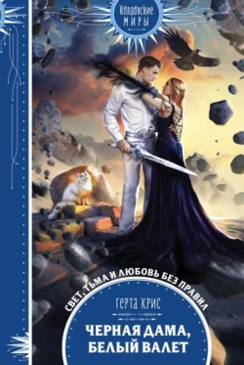 | Крис, Герта.  Черная Дама, Белый Валет / Г. Крис. - Москва: Эксмо, 2021. - 445 с. - (Колдовские миры) Экземпляры: аб(2), Б4(1), Б8(1), Б11(1).  Тёмный лорд умер, да здравствует Тёмный лорд!.. которого нет. А есть юная дочь лорда. И никто об этом не знает — весь мир уверен, что у власти теперь порочный и наглый юнец. И ждёт барышню бой со Светлым рыцарем… который не совсем светлый и даже не совсем рыцарь. И как в таких условиях прикажете соблюдать правила извечной игры?!
36. | 84(2Рос=Рус)6  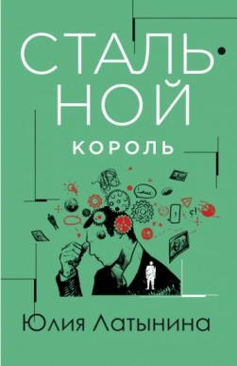 | Латынина, Юлия Леонидовна (рос. писательница; 1966- )  Стальной король: [роман] / Ю. Латынина. - Москва: Эксмо, 2021. - 317 с.  Экземпляры: аб(3), Б7(1), Б8(1), Б9(2), Б10(1)  Следователя по особо важным делам Дениса Черягу пригласил на свадьбу родной брат. Ехать далеко, в забытый богом Чернореченск. Но радостной встречи не получилось. Труп брата с дыркой от пули во лбу милиция обнаружила недалеко от Чернореченска. Там же - еще один труп и несколько тяжелораненых. Все они - шахтеры, устроившие на трассе пикет. Вместо того чтобы гулять на свадьбе, Денис Черяга берется за расследование кровавой бойни.
37. | 84(2Рос=Рус)6 | Логвин, Янина  Охота на ботаника / Я. Логвин. - Москва: АСТ, 2021. - 351 с. -  Экземпляры: аб(1), Б1(1), Б8(1), Б10(1), Б11(1).  Как завоевать сердце ботаника, если он увлечен квантовой физикой, а популярных девушек обходит стороной? Формула успеха проста: нужно объявить его своим парнем, а если счастливчик упрямится – призвать на помощь смекалку. Именно так поступает Агния Корсак, первая красавица университета, когда неожиданно понимает, что впервые в жизни влюбилась. И пусть объект симпатии не спешит отвечать взаимностью, Агния не привыкла отступать.
38. | 84(2Рос=Рус)6 | Луганцева, Татьяна Игоревна  Порядочная дама для беспорядка: роман, рассказ / Т. Луганцева. - Москва: АСТ: Жанровая литература, 2021. - 317 с.  Экземпляры: аб(2), Б1(1), Б4(1), Б6(1), Б8(1).  Яна Цветкова ввязалась в новую авантюру! Она собралась замуж в пятый раз! Любовь следователя по особо важным делам Виталия Лебедева вспыхнула к Яне как пламя - еще бы такая женщина! Просто идеал, за одним маленьким исключением: невеста оказалась законченной сумасбродкой. Ее выходкам нет конца, она постоянно влипает в невероятные истории, из которых, кажется, нет выхода.
39. | 84(2Рос=Рус)6 | Лукьяненко, Сергей Васильевич (писатель-фантаст; 1968- )  Глубина: фантастические романы / С. Лукьяненко. - Москва: АСТ, 2021. - 796 с. Экземпляры: аб(1), Б2(1), Б8(1).  "Лабиринт отражений". "Фальшивые зеркала". "Прозрачные витражи". Знаменитый цикл мастера отечественной фантастики С. Лукьяненко, получивший культовый статус благодаря динамичному сюжету, уникальной авторской манере повествования и пророческому посылу: величайшее чудо, созданное человечеством, может оказаться как даром, так и проклятием, если использовать его бездумно.
40. | 84(2Рос=Рус)6  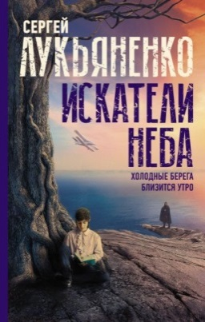 | Лукьяненко, Сергей Васильевич  Искатели неба: фантастические романы / С. Лукьяненко. - Москва: АСТ, 2021. - 701 с. Экземпляры: аб(1), Б2(1), Б7(1).  В данном издании под одной обложкой собрана дилогия «Искатели неба» — романы «Холодные берега» и «Близится утро».  События дилогии разворачиваются в альтернативном мире, где люди не ведают электричества, не знакомы с огнестрельным оружием и продолжают пользоваться лошадьми и экипажами. Здесь нет привычных государств, мир поделили Держава, наследница Римской империи, Османская империя, Руссийское ханство и вечно стоящий особняком Китай.
41. | 84(2Рос=Рус)6  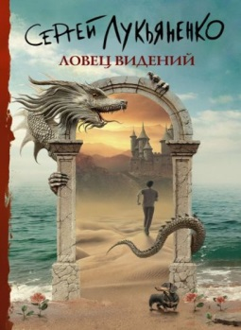 | Лукьяненко, Сергей Васильевич  Ловец видений: фантастический роман / С. Лукьяненко. - Москва: АСТ, 2021. - 415 с. Экземпляры: аб(2), Б1(1), Б8(1), Б9(1), Б11(1).  Мир наших снов вполне реален - надо только проснуться во сне. Сноходец по имени Григ один из таких проснувшихся. Главное для него - в Снах, а не в реальности. Но у Мира Снов свои правила. Он может подарить незабываемые приключения, а может превратиться в настоящий кошмар.
42. | 84(2Рос=Рус)6  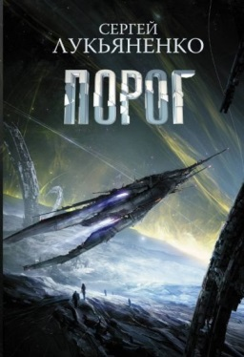 | Лукьяненко, Сергей Васильевич  Порог: [фантастический роман] / С. Лукьяненко. - Москва: АСТ, 2021. - 351 с. Экземпляры: аб(1), Б4(1), Б7(1).  Шесть галактических цивилизаций. Пять погибших планет. Четверо учёных из разных миров. Три звёздные системы. Два космических корабля. И одна большая беда для всей Вселенной.
43. | 84(2Рос=Рус)6  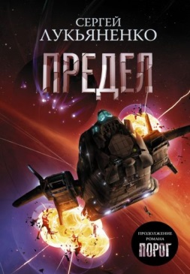 | Лукьяненко, Сергей Васильевич  Предел: книга вторая из цикла "Соглашения": фантастический роман / С. Лукьяненко. - Москва: АСТ, 2021. - 351 с.  Экземпляры: аб(1), Б1(1), Б9(1).  Вырвавшись из альтернативной реальности, исследовательский звездолет "Твен" пытается предотвратить гибель обитаемой планеты. Но ставки куда выше – в опасности все обитаемые миры. И первый из них – мир загадочной цивилизации Ракс...
44. | 84(2Рос=Рус)6 | Малышева, Анна Витальевна (рос. писательница; 1973- )  Пианино из Иерусалима: роман / А. Малышева. - Москва: АСТ: Жанровая литература, 2021. - 317 с.  Экземпляры: аб(2), Б1(1), Б3(1), Б4(1), Б6(1), Б7(1), Б8(1), Б9(1).  Александра Корзухина - художница, реставратор и продавец антиквариата - получает новый заказ. Задание, на первый взгляд, не сложное - ей всего лишь требуется отправить из Израиля в Москву старое, ничем не примечательное пианино. Но Александра и представить себе не может, в какую сложную семейную драму ей придется вникнуть...
45. | 84(2Рос=Рус)6 | Малышева, Анна Витальевна  Сфинксы северных ворот: роман / А. Малышева. - Москва: АСТ: Жанровая литература, 2021. – 316 с.  Экземпляры: аб(1), Б7(1), Б9(1), Б10(1).  Вот уже двести лет маленький скромный дом во французском городке пользуется дурной славой. Его обитателей словно преследует злой рок. Случайно узнав об этом, Александра уже не может отменить свидания с тайной. На этот раз загадку ей предлагает сфинкс...
46. | 84(2Рос=Рус)6  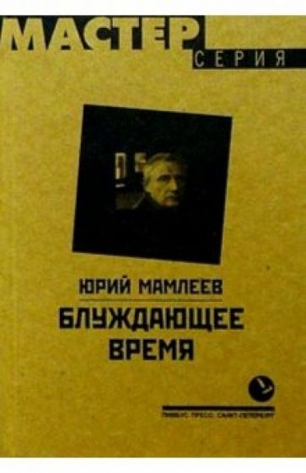 | Мамлеев, Юрий Витальевич (рос. писатель; 1931-2015)  Блуждающее время: [роман] / Ю. Мамлеев. - Москва: Альпина нон-фикшн, 2021. - 373 с.  Экземпляры: аб(1), Б2(1)  В романе речь идет об экзотических поисках современной московской интеллигенции, то переносящейся в прошлое, то обретающей мистический "Засмертный" покой. В книге сохранены особенности авторской орфографии, пунктуациии фирменного мамлеевского стиля.
47. | 84(2Рос=Рус)6 | Мартова, Людмила (рос. писательница; 1971- )  Алая гроздь турмалина: [роман] / Л. Мартова. - Москва: Эксмо, 2021. - 347 с. Экземпляры: аб(2), Б1(1), Б4(1), Б8(1), Б9(1)  Реставратор Елена Беседина предвкушала новую интересную работу по восстановлению старинного особняка в самом центре города. Но когда все было согласовано, заказчика убили. Его вдова решила не сворачивать проект в память о муже, и Елена вновь оказалась в таинственном особняке.
48. | 84(2Рос=Рус)6 | Мартова, Людмила (рос. писательница; 1971- )  Тайну прошепчет лавина: [детективный роман] / Л. Мартова. - Москва: Эксмо, 2021. - 317 с. Экземпляры: аб(2), Б2(1), Б3(1), Б4(1), Б6(1), Б7(1)  Их, как в классическом английском детективе, было десять. Незнакомых между собой мужчин и женщин, приехавших на турбазу горнолыжного курорта. Они очень разные – столичный продюсер, личная помощница олигарха, известный врач, бизнесмен из провинции, женщина-следователь, невозмутимый викинг-иностранец. Общее у них лишь одно: ненависть к хозяину базы Олегу Девятову. У одних это чувство совсем свежее, а у других – давнее, крепкое.
49. | 84(2Рос=Рус)6  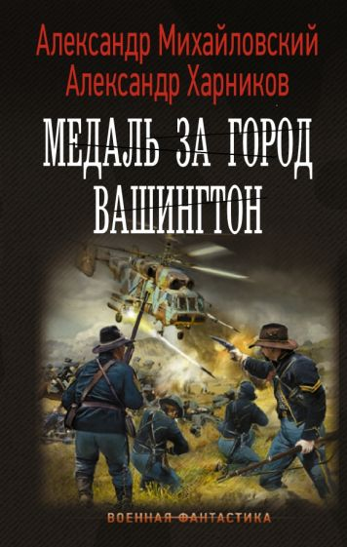 | Михайловский, Александр Борисович (писатель-фантаст; 1968- )  Медаль за город Вашингтон: роман / Александр Михайловский, Александр Харников. - Москва: АСТ; Санкт-Петербург: Ленинград, 2021. - 381 с. Экземпляры: аб(1), Б8(1), Б9(1).  Итак, свершилось. Поставив на колени Англию и заставив ее признать независимость Ирландии, пришельцы из XXI века обратили взгляд на Североамериканские Соединенные Штаты. А там уже вовсю кипели страсти. Часть правящей верхушки, нажившаяся на Реконструкции - узаконенном разграблении побежденного Юга, - решила повторно ограбить бывших конфедератов. Но янки было невдомек, что южане, заключив союз с Югороссией, неплохо подготовились к реваншу.
50. | 84(2Рос=Рус)6  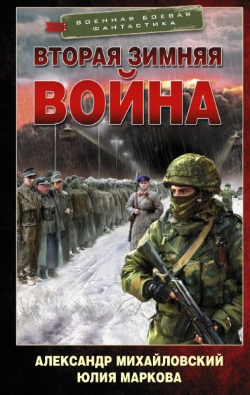 | Михайловский, Александр.  Врата войны: роман / А. Михайловский, Ю. Маркова. - Москва: АСТ: Ленинград, 2021. - 377 с.  Экземпляры: аб(1), Б1(1), Б2(1), Б4(1), Б6(1), Б9(1).  И в этой истории Соединенным Штатам также не удается избежать кровавой трагедии Перл-Харбора, но теперь в Вашингтоне всерьез задумались об изменении своей политики. Супруга американского президента совершает экскурсию в Россию будущего, где ее ждут шокирующие открытия. Руководство Германии получает своего «троянского коня», а Финляндию, поддержавшую фашизм, ожидает утрата независимости.
51. | 84(2Рос=Рус)6  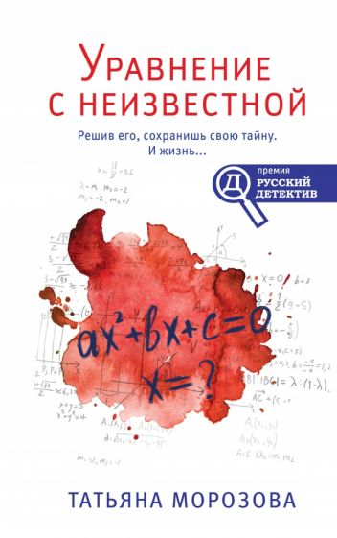 | Морозова, Татьяна Михайловна  Уравнение с неизвестной / Т. Морозова. - Москва: Эксмо, 2021. - 349 с.  Экземпляры: аб(2), Б1(1), Б3(1), Б4(1), Б6(1), Б8(1), Б9(1), Б10(1).  Ольга Зверева, молодой перспективный бухгалтер, устраивается на работу в крупную строительную компанию. Офис в центре Москвы, сексуальный директор и персональная кофемашина в собственном кабинете — о чем еще можно мечтать?  Однако радость Ольги длилась недолго. Каждое утро она начинает получать желтые конверты. Отправитель писем угрожает ей неприятностями и утверждает, что знает ее главную тайну.

ЛИТЕРАТУРА ЕВРОПЕЙСКИХ СТРАН
1. | 84(4Ирл) | Ахерн, Сесилия (ирланд.писательница; 1981- )  Веснушка: роман / С. Ахерн; пер. с англ. М. Чомахидзе-Дорониной. - Москва: Иностранка: Азбука-Аттикус, 2021. – 365 с.  Экземпляры: аб(2), Б4(1), Б7(1), Б1(1), Б2(1), Б8(1), Б9(1), Б11(1).  Аллегре, которую все зовут Веснушкой, 24 года, она выросла с отцом-одиночкой и никогда не видела свою маму — испанскую красавицу Карменситу. Между суровым атлантическим побережьем Ирландии, где остался ее отец и старые друзья, и богатым пригородом Дублина, она ищет свою маму-беглянку — ищет себя.
2. | 84(4Фра)  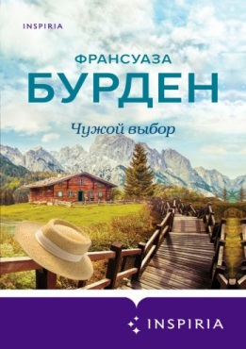 | Бурден, Франсуаза (франц. писательница; 1952- )  Чужой выбор / Ф. Бурден; пер. с франц. И. Волевич. - Москва: Inspiria: Эксмо, 2021. - 381 с. Экземпляры: аб(2), Б3(1), Б9(1), Б4(1).  Во Франции в красивом горном шале живут две семейные пары, Люк и Клеманс и Виржил и Филиппина.  Пары связывают приятельские отношения, они с комфортом делят дом. Но однажды на пороге появляется бывший муж Клеманс, который даже спустя несколько лет не может смириться с разводом. Его появление разрушает идиллию обитателей шалле. Оказалось, счастье эфемерно. Но за него стоит бороться.
3. | 84(4Исп)  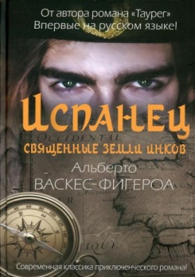 | Васкес-Фигероа, Альберто (испан. писатель; 1936- )  Испанец. Священные земли инков: роман / А. Васкес-Фигероа; пер. с исп. Т. В. Родименко. - Москва: РИПОЛ Классик, 2021. - 318 с.  Экземпляры: аб(1), Б2(1), Б9(1)  Волей случая, любознательный и талантливый в изучении языков испанец оказывается в самом сердце империи Инков. Алонсо де Молина для островитян живое воплощение их великого Виракочи, создателя Солнца и Луны, отца всего сущего. Но нельзя пройти путь бога Инков, не забыв о пути простого человека.
4. | 84(4Ита) | Веронези, Сандро (итал. писатель; 1959- )  Колибри: роман / С. Веронези; пер. с итал. В. Лукьянчука. - Москва: Эксмо, 2022. - 316 с.  Экземпляры: аб(2), Б3(1), Б4(1), Б7(1), Б1(1), Б8(1), Б9(1), Б10(1).  У Марко Карреры есть почти сверхъестественная способность: он, точно маленький колибри, способен оставаться совершенно неподвижным, в то время как мир вокруг него неумолимо и стремительно меняется. Пока судьба будет снова и снова обрушивать на Марко испытания, он каждый раз будет находить в себе силы продолжать бой, чтобы сохранить в равновесии свой шатающийся мир, с тихим героизмом человека, живущего вопреки.
5. | 84(4Шве)  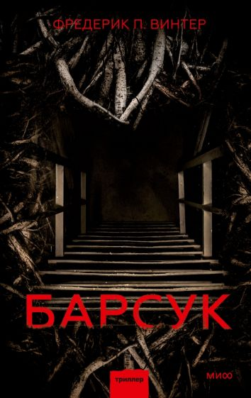 | Винтер, Фредерик П.  Барсук: [триллер] / Фредерик П. Винтер; пер. со швед. А. Шаболтас. - Москва: Манн, Иванов и Фербер, 2022. - 397 с. - (Триллеры МИФ. Скандинавская серия) Экземпляры: аб(1), Б8(1)  Каждый год 6 ноября случается ужасное убийство. Преступник по прозвищу Барсук утаскивает жертву через дыру в полу подвала и не оставляет никаких следов. В то же время утром издательница Анника находит на лестнице комочки земли и перепачканную рукопись с исповедью убийцы. Несмотря на моральные сомнения, Анника издает рукопись. Отчаянное решение приведет к самым неожиданным последствиями, в том числе и для самой Анники.
6. | 84(4Вел) | Гривз, Эбби  На краю света / Э. Гривз; пер. с англ. А. Бялко. - Москва: Inspiria: Эксмо, 2021. - 349 с.  Экземпляры: Б1(1), аб(2), Б7(1), Б9(1), Б10(1)  Красивая женщина лет сорока появляется у входа в лондонское метро каждый день. Она всегда держит табличку с надписью: "Джим, вернись домой".
7. | 84(4Вел) | Колган, Дженни. (1972- )  Встретимся в кафе "Капкейк": [роман] / Дженни Колган; пер. с англ. А. Осиповой. - Москва: Иностранка: Азбука-классика, 2021. - 573 с.  Экземпляры: аб(2), Б2(1), Б6(1), Б7(1), Б8(1), Б10(1).  Иззи Рэндалл умеет печь. И вот, когда Иззи теряет работу в престижном агентстве недвижимости и расстается с боссом, с которым закрутила служебный роман, девушка получает шанс найти себя. С помощью новых друзей и менеджера банка она воплощает в жизнь свою мечту – открывает кафе для сладкоежек. Но рецепт счастья немного сложнее, чем просто сбить вместе сахар, сливки и масло.
8. | 84(4Вел)  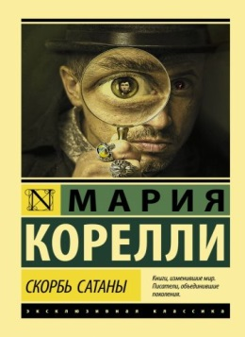 | Корелли, Мария (1864-1924)  Скорбь Сатаны: роман / М. Корелли; пер. с англ. Е. Кохно, под ред. Е. Харитоновой. - Москва: АСТ, 2021. - 543 с.  Экземпляры: аб(2), Б2(1).  Молодой писатель Джеффри Темпест, прозябающий в нищете и безвестности, продает душу Сатане и получает от Князя Тьмы все, о чем только мечтал… точнее, почти все. Теперь светское общество, ранее им пренебрегавшее, лежит у его ног. К его услугам несметное состояние, любовь прекрасной девушки, роскошь и удовольствия.
9. | 84(4Вел) | Митфорд, Нэнси. (1904-1973).  Любовь в холодном климате: роман / Н. Митфорд; пер. с англ. Н. А. Кудашевой. - Москва: АСТ, 2021. - 286 с.  Экземпляры: аб(2), Б3(1), Б7(1), Б8(1), Б9(1), Б10(1).  Полли Хэмптон с детства готовила к идеальному браку ее мать - грозная и амбициозная леди Монтдор. Впрочем, богатая наследница и заметная красавица своего времени, Полли утомлена бесконечными беседами о замужестве, которые ведутся в ее семье. Недавно вернувшись из Индии, она надеется, что блестящее лондонское общество меньше зациклено на вопросах любви.

ЛИТЕРАТУРА АМЕРИКИ
1. | 84(7Сое) | Берг, Элизабет (1948- )  История Артура Трулава / Э. Берг; пер. с англ. А. Пузанова. - Москва: Эксмо: Inspiria, 2021. - 284 с.  Экземпляры: аб(2), Б3(1), Б7(1), Б1(1), Б8(1), Б9(1).  Артуру Мозесу 85 лет. Он поливает цветы, гладит кота и ухаживает за могилой жены. Мэдди Харрис молода и прекрасна. Она мечтает поступить в колледж искусств, но частенько сбегает с уроков на кладбище, где прячется от всего мира. Судьба сведет две одинокие души, положив начало удивительной дружбе.
2. | 84(7Сое)  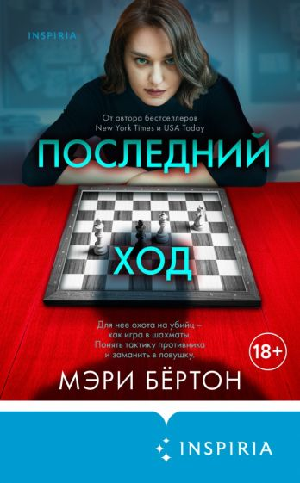 | Бертон, Мэри  Последний ход / М. Бёртон; пер. с англ. С. М. Саксина. - Москва: Inspiria: Эксмо, 2021. - 380 с. - (Tok. Внутри убийцы. Триллеры о психологах-профайлерах)  Экземпляры: аб(2), Б2(1).  Кейт Хейден - профайлер ФБР, эксперт по криминалистической лингвистике. Она мастерски вычисляет маньяков по их словам - написанным или сказанным. Но не может держать в узде свои собственные кошмары…
3. | 84(7Сое) | Боджалиан, Крис. (1962- )  Бортпроводница: роман / К. Боджалиан; пер. с англ. Э. Несимовой. - Санкт-Петербург: Азбука-Аттикус, 2021. - 444 с.  Экземпляры: аб(2), Б7(1), Б1(1), Б2(1), Б6(1), Б8(1), Б9(1).  Бортпроводница Кассандра Боуден не прочь развеяться между рейсами, ей не в новинку просыпаться в постели с малознакомым мужчиной. И вот опять утро из тех, что вызывают стыд и раскаяние: номер люкс, кошмарное похмелье, провал в памяти и очередной красавчик рядом. Только почему он совсем не дышит? И почему простыни залиты кровью из его рассеченного горла?
4. | 84(7Арг)  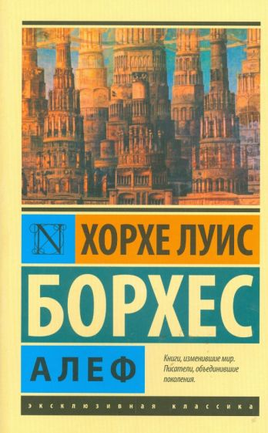 | Борхес, Хорхе Луис (аргент. писатель; 1899-1986)  Алеф: рассказы / Хорхе Луис Борхес; пер. с испан. Б. Дубина [и др.]. - Санкт-Петербург: Азбука-Аттикус, 2021. - 251с.  Экземпляры: Б3(1), Б7(1), аб(1), Б8(1), Б9(1).  Один из лучших сборников Борхеса. Помимо заглавного "Алефа", в него вошли "Два царя и два лабиринта", "Эмма Цунц" и другие жемчужины литературного наследия великого аргентинца.  В этих рассказах Борхес обращается к мотиву поиска - поиска смысла жизни, Бога, истины, высшего начала, человеческой души, любви, бессмертия, покоя.
5. | 84(7Сое)  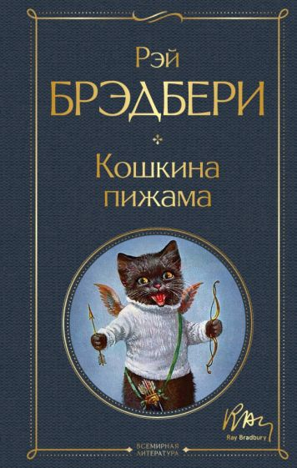 | Брэдбери, Рэй. (амер. писатель-фантаст; 1920-2012)  Кошкина пижама / Р. Брэдбери; пер. с англ. О. Акимовой. - Москва: Эксмо, 2021. - 253 с.  Экземпляры: аб(2), Б7(1), ЦРДБ(1), Б2(1), Б6(1), Б8(1), Б11(1)  Пьяные сенаторы проигрывают в индейском казино один штат за другим, пока не спускают всю страну. Величайшим художником современности оказывается уличный хулиган, мастер граффити и аэрозольного баллончика. "Мафиозная Бетономешалка" помогает Фрэнсису Скотту Фицджеральду дописать неоконченный роман о золотом веке Голливуда. От классика американской литературы двадцать рассказов и маленькая поэма в качестве эпилога.
6. | 84(7Сое)  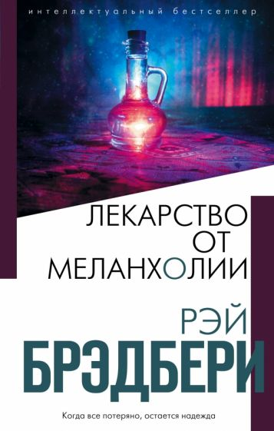 | Брэдбери, Рэй  Лекарство от меланхолии / Рей Брэдбери; пер. с англ. А. Оганяна. - Москва: Эксмо, 2021. - 284 с.  Экземпляры: аб(1), ЦРДБ(1), Б9(1), Б11(1).  В этом сборнике девятнадцать рассказов автора, среди них "Все лето в один день", "Дракон", "Берег на закате" и другие. В каком бы уголке галактики ни происходило действие - в прошлом ли, в будущем, в настоящем - у Брэдбери всегда получается ухватить самую суть, самую яркую искру человеческого чувства, и передать ее читателю.
7. | 84(7Сое)  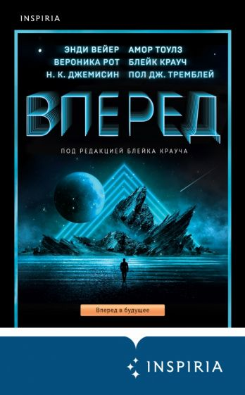 | Вперед: [сборник] / под ред. Б. Крауча; пер. с англ. С. Саксина. - Москва: Эксмо: Inspiria, 2021. - 348 с. Экземпляры: аб(1), Б2(1), Б8(1)  Это сборник футуристических повестей от современных фантастов и мастеров прозы, награжденных престижными премиями. Н. К. Джемисин, Энди Вейер, Блейк Крауч, Амор Тоулз, Вероника Рот и Пол Дж. Тремблей. Моральные проблемы искусственных интеллектов, квантовые компьютеры, клонирование и генная инженерия, климатический антропогенный апокалипсис - чем совершеннее современная наука, тем более изощренными становятся эти темы, но во главе угла остается человечность и способность сопереживать.
8. | 84(7Сое) | Герритсен, Тесс (амер. писательница; 1953- )  Выбери меня: [роман] / Тесс Герритсен, Гэри Брейвер; пер. с англ. И. Русаковой. - Санкт-Петербург: Азбука-Аттикус, 2021. - 347 с.  Экземпляры: аб(1), Б1(1).  Ночью на улице в Бостоне находят тело студентки, выпавшей из окна. Это выглядит как самоубийство, однако некоторые детали настораживают следователей. Выясняется, что недавно рассталась со своим бойфрендом, но он отрицает всякую причастность и к ее смерти, и к ее беременности, о которой становится известно чуть позже, на вскрытии.
9. | 84(7Сое) | Джио, Сара (амер писательница; 1978- )  Сладко-горькая история: [основано на реальных событиях] / Сара Джио; пер. с англ. Э. Фарниевой. - Москва: Эксмо, 2021. - 316 с.  Экземпляры: Б7(1), аб(2), Б3(1), Б6(1), Б8(1)  Это первая книга популярной писательницы, которую она написала о себе. В книгу включены кулинарные рецепты автора.
10. | 84(7Сое)  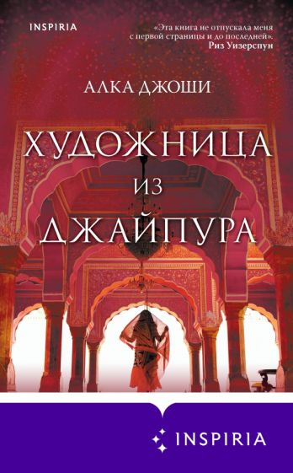 | Джоши, Алка  Художница из Джайпура: [роман] / А. Джоши; пер. с англ. Ю. Полещук. - Москва: Эксмо: Inspiria, 2022. - 381 с.  Экземпляры: аб(2), Б1(1).  Лакшми выдали замуж в пятнадцать лет, а в семнадцать она сбежала от нелюбимого мужа и оказалась в Джайпуре, Розовом городе, величественном и беспощадном. Городе, где можно очень быстро разбогатеть и так же быстро все потерять.
11. | 84(7Сое) | Камали, Марьян.  Маленький книжный магазинчик в Тегеране / М. Камали; пер. с англ. И. Гиляровой. - Москва: Inspiria: Эксмо, 2021. - 349 с. - (Novel. Мировые хиты) Экземпляры: аб(2), Б1(1), Б2(1), Б7(1), Б8(1), Б9(1).  Иран, 50-е годы. Роя проводит все свободное время в небольшом магазине, где торгуют книгами и канцелярскими принадлежностями. Этот магазин - островок стабильности посреди охваченного политическими протестами Тегеране. Роя встречает там свою первую любовь, юношу-ровесника, который увлекается поэзией и мечтает вместе с Роей о счастливом будущем для своей страны.
12. | 84(7Сое)  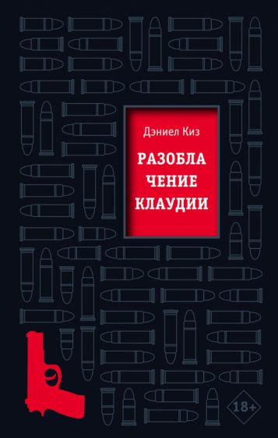 | Киз, Дэниел (амер. писатель; 1927-2014)  Разоблачение Клаудии: [роман] / Д. Киз; пер. с англ. Е. Парахневич. - Москва: Эксмо, 2021. - 381 с.  Экземпляры: аб(2), Б1(1), Б2(1), Б7(1), Б8(1), Б9(1).  В лучших традициях прозы Киза этот психологический роман с элементами публицистики - настоящее исследование глубин человеческого сознания. А еще - захватывающее расследование леденящего душу убийства.
13. | 84(7Сое)  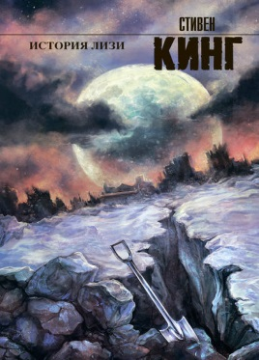 | Кинг, Стивен (амер. писатель; 1947- )  История Лизи: [роман] / С. Кинг; пер. с англ. В. Вебера. - Москва: АСТ, 2021. - 632 с. - (Хиты экрана: Кинг)  Экземпляры: аб(1), Б3(1), Б4(1), Б6(1), Б8(1).  Лизи любила своего мужа Скотта, известного писателя, алкоголика и сумасшедшего, несмотря ни на что. Она всегда пыталась защитить его от монстров и кошмаров, следующих за ним по пятам, но однажды ей это не удалось.
14. | 84(7Сое) | Кинг, Стивен  Кто нашел, берет себе. Мистер Мерседес-2: роман / С. Кинг; пер. с англ. В. Вебера. - Москва: АСТ, 2021. - 444 с. - (Хиты экрана: Кинг)  Экземпляры: аб(2), Б1(1), Б4(1), Б7(1).  Гений - писатель Ротстайн, прежде бунтарь, а теперь затворник, вот уже долгие годы ничего не публикует. Но это не значит, что он ничего не пишет. В его доме - множество черновиков, ждущих "своего часа". Сборники стихов, рассказы и даже продолжение знаменитой саги, изменившей судьбы едва ли не целого поколения фанатов Ротстайна.
15. | 84(7Сое) | Кинг, Стивен  Мертвая зона: роман / С. Кинг; пер. с англ. В. Антонова. - Москва: N: АСТ, 2021. - 430 с. - (Кинг: книжная полка)  Экземпляры: аб(1), Б3(1).  Впервые на русском языке - полный перевод легендарного романа "Мертвая зона", с которого началось знакомство отечественного читателя со Стивеном Кингом!
16. | 84(7Сое)  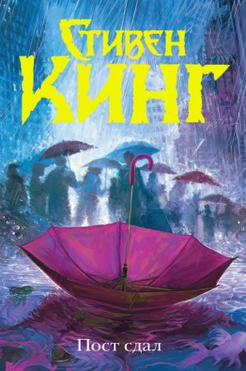 | Кинг, Стивен  Мистер Мерседес. Пост сдал / С. Кинг; пер. с англ. В. Вебера. - Москва: АСТ, 2021. - 444 с. - (Хиты экрана: Кинг)  Экземпляры: аб(1), Б1(1), Б2(1), Б4(1), Б7(1).  В инвалидном кресле сидит человек. Он не может ходить и говорить, только смотрит на экран игровой приставки и внимательно следит за электронными рыбками. Едва ли его можно принять за маньяка. Но всего мгновение, и маска немощи сменяется мстительной улыбкой прирожденного убийцы…
17. | 84(7Сое) | Кларк, Мэри Хиггинс (амер. писательница; 1927-2020)  Осколок моего сердца: [роман] / Мэри Хиггинс Кларк, Алафер Берк; пер. с англ. Е. С. Татищевой. - Москва: Эксмо, 2021. – 348 с.  Экземпляры: аб(2), Б1(1), Б2(1), Б7(1), Б8(1), Б9(1).  В новом захватывающем триллере от двух королев саспенса продюсер популярного криминального телешоу должна успеть раскрыть похищение племянника своего жениха — всего за несколько дней до их свадьбы.
18. | 84(7Сое)  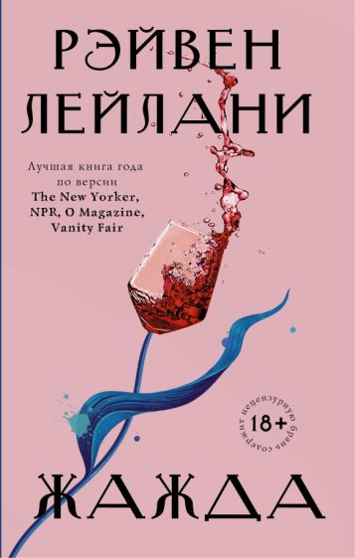 | Лейлани, Лейлани (1990- )  Жажда: роман / Рэйвен Лейлани; пер. с англ. Е. Орловой. - Москва: АС: Жанровая литература, 2021. - 285 с.  Экземпляры: аб(2), Б2(1), Б8(1).  Эди работает в издательстве. И это не то чтобы работа мечты. Ведь Эди мечтает стать художницей. Как Артемизия Джентилески, как Караваджо, как Ван Гог. Писать шедевры, залитые артериальной кровью. Эди молода, в меру цинична, в меру безжалостна. В меру несчастна. По вечерам она пишет маслом, пытаясь переложить жизнь на холст…
19. | 84(7Сое)  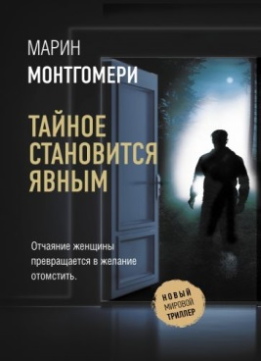 | Монтгомери, Марин  Тайное становится явным: роман / М. Монтгомери; пер. с англ. М. Коложвари. - Москва: АСТ, 2022. - 446 с.  Экземпляры: аб(2), Б2(1), Б7(1), Б9(1).  У Шарлотты Коберн темное прошлое, хотя теперь она в безопасности, живет в закрытом поселке. Но вся ее жизнь меняется, когда во время сильной грозы к ней в двери стучится Элли - одинокий подросток в поисках убежища. Только вот приютившая ее Шарлотта не знает, что Элли специально выбрала ее дверь…

ЛИТЕРАТУРА АВСТРАЛИИ
1. | 84(8Авс)  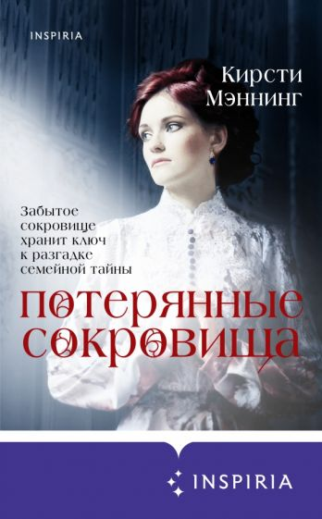 | Мэннинг, Кирсти.  Потерянные сокровища / К. Мэннинг; пер. с англ. Ю. Медведько. - Москва: Inspiria: Эксмо, 2021. - 381 с.  Экземпляры: аб(2), Б1(1), Б3(1), Б8(1), Б9(1)  Увлекательный исторический роман о драгоценных камнях, ювелирах и украшениях, которые хранят в себе немало тайн. Основан на реальной истории.

ЛИТЕРАТУРА АЗИИ
1. | 84(5Изр) | Гроссман, Давид (израил. писатель; 1954- )  Будь ножом моим: [роман] / Д. Гроссман; пер. с иврита А. Субич. - Москва: Эксмо, 2021. - 379 с.  Экземпляры: аб(1), Б7(1), Б2(1).  "Будь ножом моим" - это история Яира и Мириам, продавца редких книг и учительницы. Измотанных жизнью, жаждущих перемен, тянущихся друг к другу, как к последней тихой гавани. Это история о близости, ее гранях и границах.
2. | 84(5Япо)  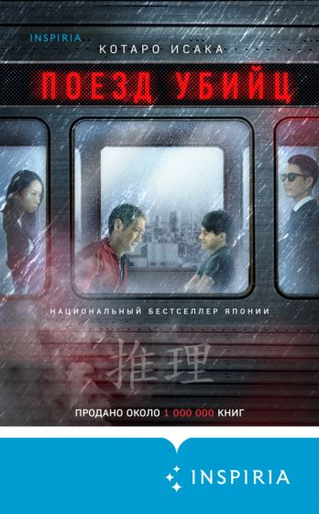 | Исака, Котаро (1971- )  Поезд убийц: [роман] / К. Исака; пер. с япон. А. С. Григорян. - Москва: Inspiria: Эксмо, 2021. - 540 с. - (Tok. Национальный бестселлер. Япония)  Экземпляры: аб(2), Б2(1), Б7(1), Б8(1).  Из Токио в Мориока отправляется скоростной поезд – синкансэн. На первый взгляд, все его пассажиры – вполне обычные люди, едущие по своим обычным делам. Но кое-кто оказался здесь далеко не случайно…
3. | 84(5Япо)  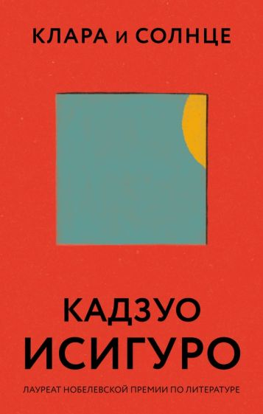 | Исигуро, Кадзуо (англ. писатель; 1954- )  Клара и Солнце: роман / К. Исигуро; пер. с англ. Л. Мотылева. - Москва: Эксмо, 2021. - 349 с.  Экземпляры: аб(2), Б1(1), Б9(1), Б11(1).  Книга от автора культовых романов «Не отпускай меня» и «Погребенный великан». Нежная философская дистопия и роман взросления под одной обложкой. Рассказ от лица андроида — Искусственной Подруги для девочки-подростка. Можно ли быть человеком, если ты не совсем человек?

